Referat fra ledelsens gjennomgåelse 2026 Hadsel vgs

Referat fra ledelsens gjennomgåelse, 2026 Hadsel vgs, Utdanning og kompetanse

Dato: 12.03.2025
Tilstede: Maria, Margareth, Evy, Frank, Katrine, Gunnar, Gry, Randi, Roger, Kasi
Fraværende: ………….
Referent: Alle har skrevet inn på sine områder i et deledokument

- Status for tiltak fra tidligere gjennomgåelser som ledelsen har foretatt
Hva ble besluttet, hvordan er dette fulgt opp, må noe videreføres eller endres? Tabell over eventuelle restanser.

Restanser fra forrige ledelsens gjennomgåelse (mal handlingsplan D14571)
Nr. | Aktivitet | Status
1 | Vurder å ha egen beredskapsleder | Ikke iverksatt
2
3

- Endringer i eksterne og interne forhold som er relevante for ledelsessystemet for utdanningsorganisasjoner
Gjennomgang av endringer i eksterne og interne forhold som kan påvirke drift og kvalitetssystemet. Har eller vil det skje endringer som påvirker organisasjonen? Hva gjør vi for å håndtere disse endringene?

- KS lederstilling er vakant siden februar 2025. Dekkes foreløpig av Evy
- Ny rektor 01.01.2026.
- Randi ny avdelingslederstilling Melbu 01.08.2025.
- Roger går av med pensjon 31.07.26 (?), Margareth overtar ansvar
- Det er vanskelig å rekruttere lærere innen flere av utdanningsprogrammene
- Verden og skolelivet er urolig. Beredskap må prioriteres.
- Ny avdelingsleder AO. Erfaren person fra vgs inn, men lite erfaring fra område (spes.ped). Mange rutiner å sette seg inn i.
- Omstilling 2026-2030, hvordan spiller det inn?
- Høyt forbruk av ITO-midler.

Tiltak:
- Beredskaps må øves på i skolen. Beredskapsmøte neste uke, øvelse planlegges til høsten.
- Fokuser rekruttering mot relevante søkere. Fremhev det som er bra og spesielt for vår skole.
- Ny avd.leder skal gjennomføre rektorutdanning
- Høyt fokus på personalplan, dette er det viktigste grepet for å ha kontroll på økonomien. Vurder å søke omstillingsmidler for bibliotekarplan dersom/når disse blir søkbare.
- God lederstøtte til ny avdelingsleder AO.
- Jevnlig informasjon om mulige endringer (omstilling).
- Legge plan for god skolestart og tidlig kartlegging. Fokus på universelt utformet undervisning og forebygging av ITO-behov.
- Bedre samhandling mellom PPT/timeplanlegger/avdelingsleder AO.

- Informasjon om prestasjonen og virkningen av ledelsessystemet for utdanningsorganisasjoner, inklusive trender innenfor:

3.1 Elevers, studenters og andre brukeres tilfredshet og tilbakemelding knyttet til kravene deres
Resultat fra tilfredshetsundersøkelser fra elever, studenter og andre brukere. Hvordan brukes resultatene i forbedringsarbeidet?
Skolene:
- Elevundersøkelsen; oversikt av resultatene er formidlet videre til kontaktlærere for hver klasse. Sammenligninger med fylke og Norge.
Gjennomgang i hver klasse. Hver klasse lager en tiltaksplan, 2-3 fokusområder. Oversikt sendes nærmeste leder.

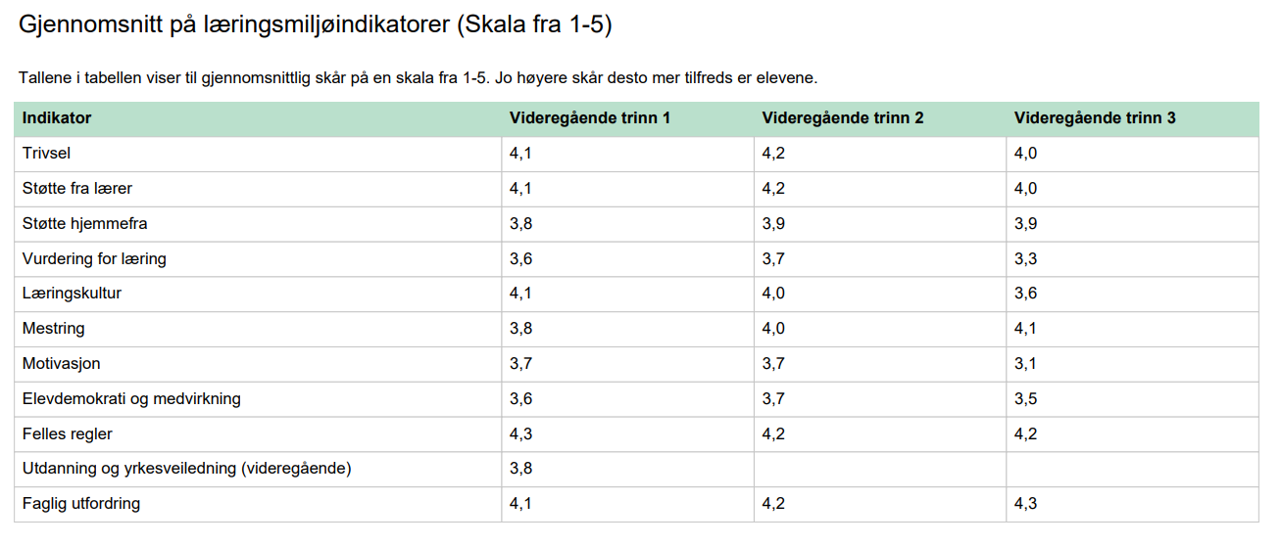

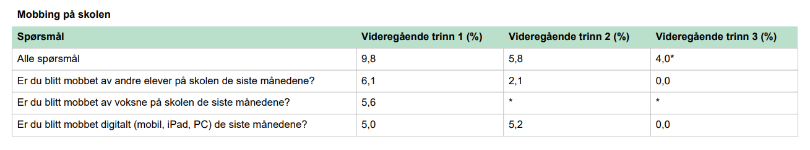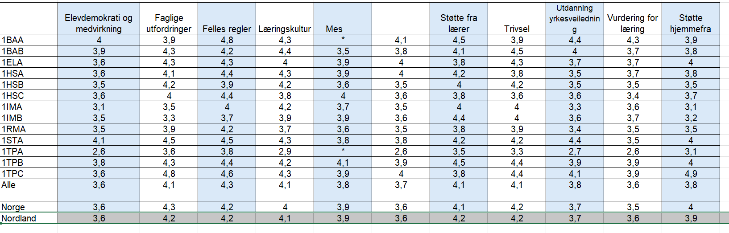
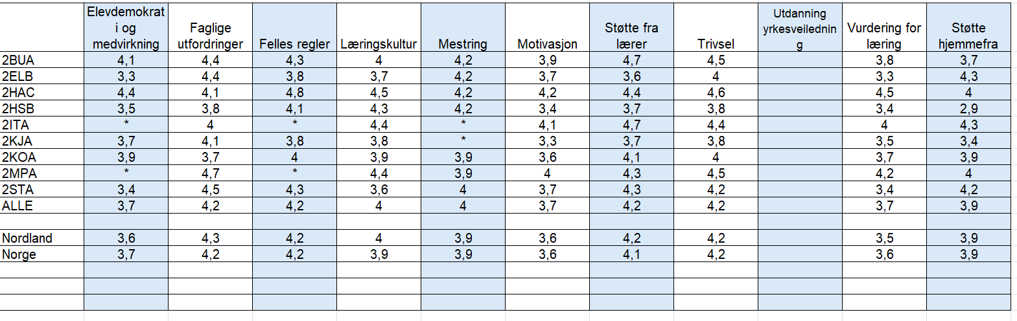
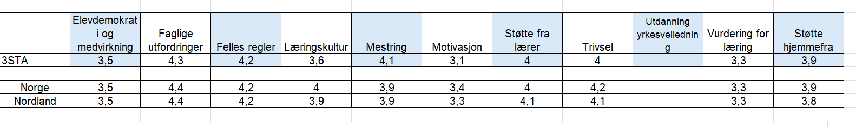
- Medarbeiderundersøkelsen (hvert andre år)

Medarbeiderundersøkelse gjennomført oktober 2025. Det kom 95 svar som utgjorde 93% svarprosent. Generelt er resultatet ok, men en avdeling har ekstra utfordringer. Overordnet resultat for skolen er presentert i personalmøte på begge studiestedene. Det jobbes med oppfølging i de enkelte avdelingene.

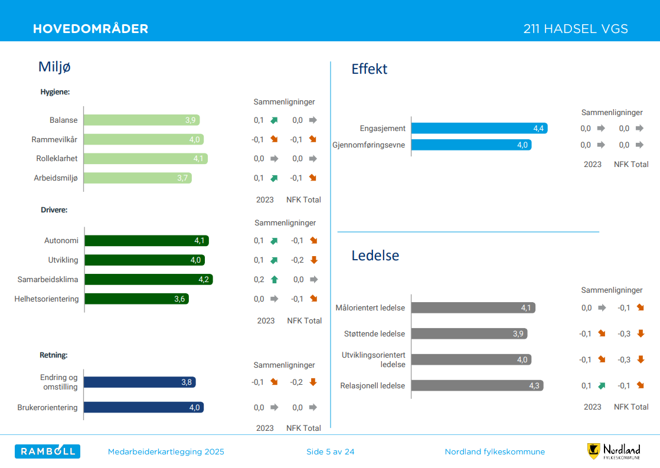

- Ung-dataundersøkelsen.
Resultatene av denne undersøkelsen foreligger. Ganske stort tall-materiale. Foreløpig ikke sett nøye på/ikke jobbet med.
Hadsel kommune sitter på resultatene – usikker på hvordan de jobber med tallene.
- Andre undersøkelser/tilbakemeldinger.
Borteboerundersøkelse - har vi fått resultatene av denne?
- Klagesaker (kap.12/tidligere 9A).
  - En i 2026, den er fulgt opp og skal lukkes denne uka.
  - Totalt 6 saker i 2025. Alle er behandlet, men 3 av dem ligger fortsatt som åpne saker. Er ønsket avsluttet.

- Klagesaker standpunkt, elevklager

Klager på standpunkt og resultat våren 2025:
Fag | Lærers tilsvar | Sendt Statsforvalter | Resultat
ENG1009 IV | Cecilie OK | OK | Ikke medhold
NAT1007 | Alise OK | OK | Ikke medhold
RLF2003 | Astrid OK | OK | Ikke medhold
YFF4209 | Astrid OK | Nytt vedtak gjort ved skolen
REA3056 | Frank OK | OK | Medhold og ny behandling av skolen. Karakter ikke endret
NAT1007 | Alise OK | Nytt vedtak gjort ved skolen

Klager på skriftlig eksamen og resultat våren 2025:
Fagkode/Fag | Endring
FSP6226/Spansk | Nei
REA3046/Kjemi 2 | Nei
BUA3103 | Nei
IME3103 | Nei
SAM3046/MF2 | Nei
SAM3046/MF2 | Nei
HEA31013 | Nei
SAM3046/MF2 | Nei
SAM3073/Ps2 | Nei
SAM3046/MF2 | Nei

- Lærerundersøkelsen - Nettskolen i Nordland ( Har vært i kontakt med fagleder i NIN, Christoffer Eldfjordstrand, det er ikke gjennomført noen lærerundersøkelse, det er pr i dag ikke system for det - Kasi)
- Brukerundersøkelse for voksne deltakere i Nettskolen i Nordland (Christoffer Elfjordstrand, fagleder NIN, sier at brukerundersøkelsen er nettopp gjennomført, og resultater er ikke klare. - Kasi)
- Andre undersøkelser/tilbakemeldinger

Tiltak:

3.2 I hvilken grad er målene oppnådd?
Status for målene, helst inkludert trend for utvikling (inkludert kvalitetsmål, HMS mål og miljømål). Ta med måloppnåelse av NFK kvalitets- (D01638) og HMS mål (D15581), felles mål UK (D01253),

HMS-mål - Ingen skadd i utførelse av arbeid
KPI Gjennomført risikovurdering
- Ikke gjennomført skriftlig risikovurdering av arbeidsoppgaver.
- Antall personskader reg. i avvikssystemet: 2 fall på isen, et fall i arbeidslokaler pga rot og en elev som fikk strøm.

Tiltak
- Gjennomføre risikovurdering vold og trusler på de enkelte avdelingene

HMS-mål - Øke nærvær/redusere sykefravær
KPI Sykefraværsprosent

Sykefravær i 2025 lå under målet på 6%. Det var lavere enn året før de 10 første månedene. De to siste ligger det litt over 2024 nivået, men fortsatt under måltallet på 6%.

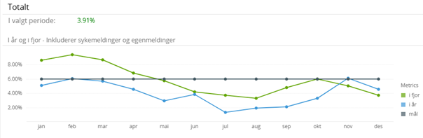

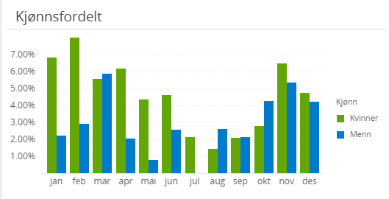

HMS-mål - Øke kompetanse i vold og trusler
- KPI Gjennomført risikovurdering overordnet
Det er jobbet med overordnet risikovurdering, som også inneholder vold og trusler, men denne er ikke fullført. Det har også vært jobbet med å sette seg inn i risikovurdering for vold og trusler, men den er ikke gjennomført. Hverken overordnet eller på avdeling. Vi har sett på risikofaktorer på planleggingsdag i 2024.

- Gjennomført opplæring
Det har vært gjennomført opplæring både som foredrag på planleggingsdag i august 2025 og som praktiske øvelser i gruppe ut over høsten. Vi har ikke navneliste registrert noe sted med oversikt over hvem som har tatt kurs.

Tiltak
Registrer gjennomført opplæring i vold og trusler i kompetansemodul

HMS-mål - HMS-opplæring Verneombud, AMU og leder
KPI Antall gjennomførte kurs
En person har gjennomført grunnkurs i 2025.

AMU: 5/9 har HMS grunnkurs. 3 ledere og to ansatte.
VO: 11/17 har grunnkurs/kompetanse. 5 mangler kurs. To ukjent.
Lederne: 4/11 har grunnkurs. 7 mangler grunnkurs/lederkurs

Tiltak:
AMU medlemmer og VO må må gjennomføre 40-timers grunnkurs
Lederne må gjennomføre HMS-lederkurs

Øke kunnskap om forebygging og håndtering av selvmord
KPI
Antall gjennomførte kurs OPS
Ingen gjennomført i 2025

Antall gjennomførte kurs Synopsis
Ingen gjennomført i 2025

Tiltak
Reg oversikt over hvem som har OPS kurs i Oraklet i kompetansemodulen
Lag plan for gjennomføring av Synopsis

skolens egne mål (oppdragsbrev). Kan presenteres i tabell over mål og måloppnåelse.

Lag en kort rapport på dette:
Dysleksivennlig skole
Forebygging vold og trusler

PLF
SIDE og IKO
Digital kompetanse

Tiltak:

3.3 Prossessers prestasjon og samsvar for produkter og tjenester
Er våre utdanningsprodukter og -tjenester i tråd med våre mål og vårt oppdrag? Hvordan kan vi bruke måleresultatene til å forbedre våre utdanningsprodukter og -tjenester? Trenger vi å etablere andre målinger for å få bedre innsikt i våre leveranser? Hvordan kan vi i så fall bruke disse for å forbedre prestasjonene våre?
Eks. inntak, eksamensgjennomføring, fakturering…

Tiltak:

3.4 Avvik og korrigerende tiltak
Status avvik, evalueres behov for tiltak for å eliminere årsakene til avvikene, slik at de ikke gjentar seg eller oppstår et annet sted? Gjennomgås virkningen av eventuelle korrigerende tiltak som er satt? Melder elevene/studentene/deltakerne avvik (har de fått opplæring)? Spesifiser avvik på personvern og informasjonssikkerhet og miljøavvik. Er det trender?
Tabeller: antall avvik per avdeling, avvik per type, alvorlighetsgrad per avdeling, antall avvik meldt siste 4 år, årsak til avvik, avvik meldt til andre plasseringer, avvik over frist.

Avvik behandles løpende av leder som mottar melding. Det gjøres korreksjoner etter behov og løpende vurdering.
HMS avvik gjennomgås i AMU. Andre avvik gjennomgås i KS-møte. Har akkurat startet med KS-møte da KS-lederstilling har stått vakant.
Det er reduksjon i innmeldte avvik etter at Drift får sine meldinger i Facilit.

Avvik i 2025

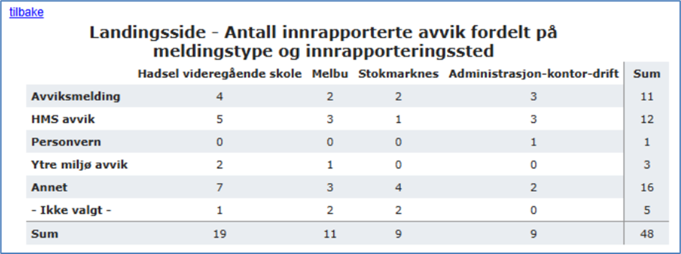

Tiltak:

3.5 Resultater av overvåking og måling
Status på gjennomførte målinger og overvåking av det som produseres av tjenester. Gjennomgang av utførte målinger og resultater av disse.
For skolene:
- Fravær - utvikling over tid
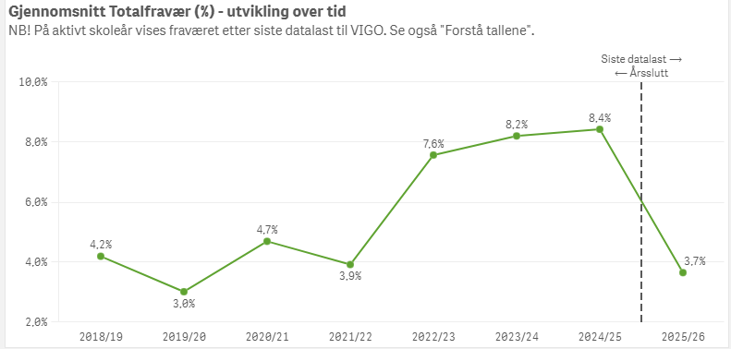
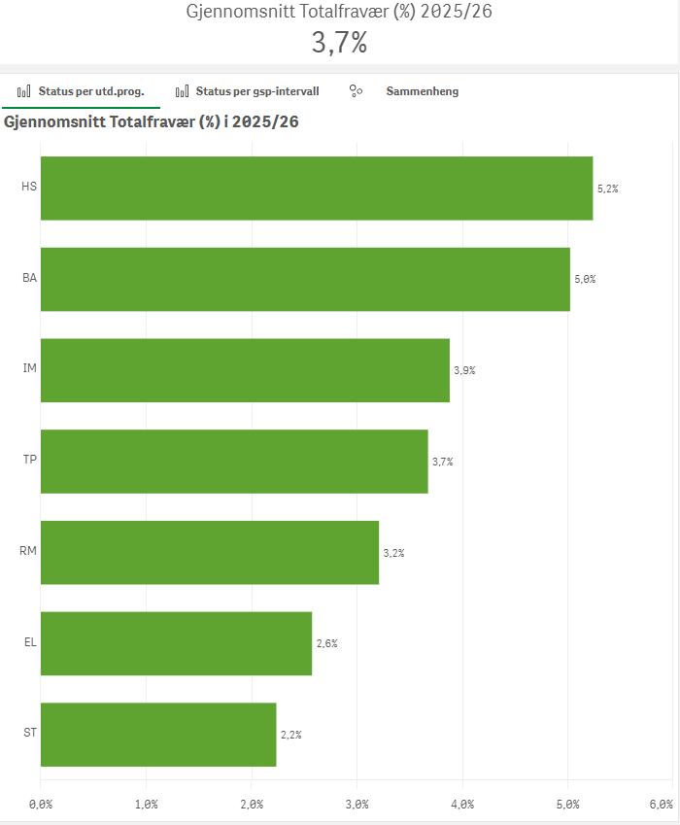

- Frafall/sluttere
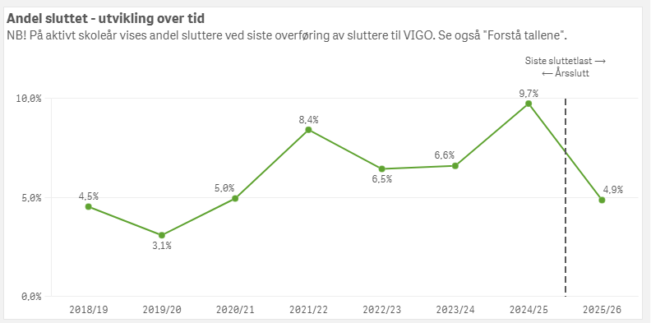
- Kap. 12 (tidligere 9A)- antall saker (åpne/lukket)
- Utvikling fag og klasser
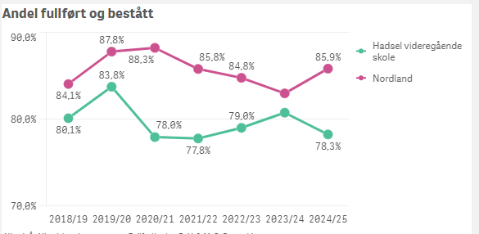
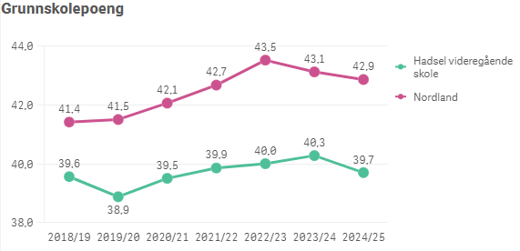
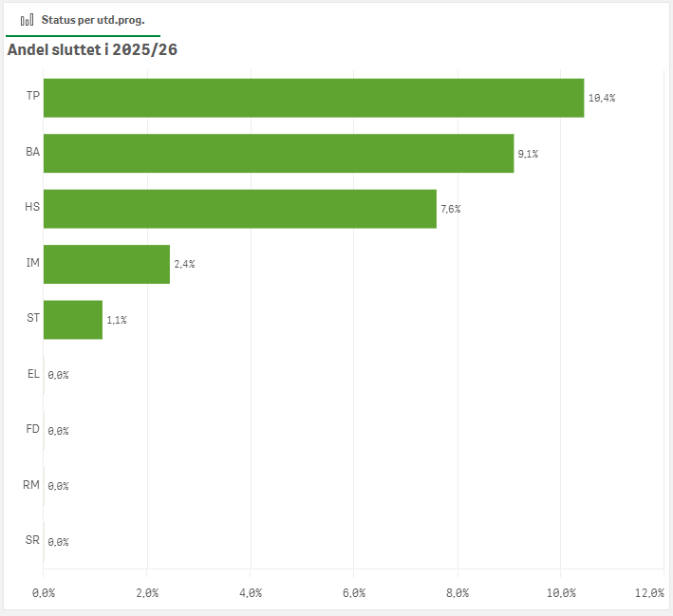
- Prosess formidling
Mange elever har fått lærekontrakt etter utplaseringene. 5 elever på medieproduksjon som vil slite med å få læreplass. Får få lærekandidater meldes det fra fylkeskommunen. Hvordan fange disse bedre opp?
- BUA:13 elever, 10 skal bli lærlinger, 3 påbygg. Lagt ut læreplasser i Hadsel?
- Helsefag:13 elever, 5 påbygg, 7 skal bli lærlinger,1 gravid. (1 stilling i Hadsel)
- Medieproduksjon: 6 elever. 1 folkehøgskole, 5 læreplasser. De vil nok slite med læreplass
- IT:8 elever, 2 påbygg, 6 læreplasser. Alle vil få
- Kokk og servitør: 11 elever, 8 lærlinger, 1 lærekandidat (mulig 2), 1 3p, 1 året på nytt
- El-energi:14 elever. 4 søker maritimt, 2 3p, lærling 8. Her har mange allerede fått tilbud
- Kjøretøy:1 lærekandidat, 7 lærlinger 2-3 vanskelig å formidle, 1 påbygg, 1 evt omvalg
- Tømrer:4 elever, 3 lærlinger, 1 omvalg til im
- Overgangsarbeid mot våren
-i full gang med overgansmøter ITO og kommunene
- overgang med skolene i regionen går i gang rundt midten av mai. Alle elever IKO
- Åpen skole 23 april
- Forberede mottakssamtalen
Trenger å få litt rolleavklaring på hvem som gjør hva, når og hvem deltar

- Videregående opplæring for Voksne VOV- Status pr mars 2026:
Deltakere:
- Helsearbeiderfag 20 plasser – 4 ledige. 1 avbrutt.
- Kokkfaget 1
- E-.kokkfaget 1 med rett til meropplæring
- Rehold – 6
Søkere:
- 11 helse (4 på Sortland, resten Hadsel)
- 2 renhold (Hadsel)
Forsterket norskopplæring:
- 0 aktive, 7 gjennomført

Antall fullført i 2025 (fagbrev): 10
Oppmeldte til 3103 Praksiskandidateksamen: 6 Helsefagarbeider.

- Utfordringer neste skoleår
* Mangler noe lærer på IT pga Eivind i utdanning
* Mangler lærere på Elektro?
- Mangler lærer BA?
- Utrygt lærer TIF
* Stort forbruk ITO?
* Mangler ressurser/økonomi til utstyr på mange avdelinger?!
- Evaluering tiltak
- OT-ungdom: antall ungdom i OT
- 111 ungdommer pr. dags dato

Tiltak:

3.6 Revisjonsresultater
Hvilke tilsyn, eksterne revisjoner og interne revisjoner er gjennomført, er funnene lukket? Tabell: antall revisjoner siste år med livssyklus

Ingen revisjoner gjennomført i Oraklet siden 2021, men det er gjennomført revisjoner i skolen.
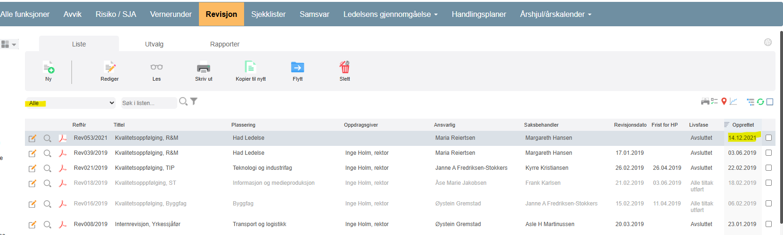

Interne revisjoner
Dato | Tittel | Revidert enhet | Antall funn | Er funn lukket?
mai | Revisjon IK mat i eSmiley | Kantine Stokmarknes |  | Lukket det som kan lukkes
mai | Revisjon IK mat i eSmiley | Kantine Melbu |  | Lukket det som kan lukkes

Eksterne revisjoner
Dato | Revisjonsmyndighet | Type revisjon (sertifisering/resertifisering) | Revidert enhet | Antall funn | Er funn lukket?
 | Wurt | Godkjenning av utstyr årlig. | Vg2 Kjøretøy
 |  | Godkjenning av PKK personell hvert 5. år. | Personlig lærer. Ole V.

Tilsyn offentlige
Sakid | Saksdato | Tittel | AdmEnh | Saksansv | Avgj.  kode | Er sak lukket i Websak

Tiltak:
- Følg revisjonsprogrammet bedre
- Reg. Revisjoner i Oraklet modul for revisjoner.
- Gjennomfør revisjon på godkjenning Miljørettet helsevern.

3.7 Eksterne leverandørers prestasjon
Har vi systemer for å måle om vi får riktig kvalitet på leveransene? Hvordan følger vi opp leverandører og avtalene med leverandørene. Avvik og revisjoner.
Eksempel på leverandører:
- Skolene: Nord universitet, kommunen (helsesykepleier, hybelhus, leie lokaler), skoleskyss, renovasjon, avdelinger i Nfk (HR, IKT; Innkjøp, Bygg- og eiendom, Transport, Miljø…)
Tiltak:
- Nord Universitet – ikke så mye samarbeid i det siste. Prøver så langt det lar seg gjøre ta studenter på forespørsel. Har inne flere via Nord universitet hvert år.
- Hadsel kommune. Har mye samarbeid med Hadsel kommune, på mange områder. Mye er bra – noe kan bli bedre.
Helsesykepleier, ressurs økt, det er bra.
Hybelhus – har ikke det. Burde kanskje vært med så mange hybelboere?
Bli Med-prosjekt, samarbeid med kommunen.
- Skoleskyss – er kanskje noe av det som “evalueres” oftest. Har løpende kontakt med oppdragsgiver når noe oppstår, behov for mer skyss etc
- Ulike avdelinger i Nfk – opplever god hjelp og støtte
- Renovasjon - ??

3.8 Resultater av formative og summative vurderinger
Formativ vurdering peker mot fremtidig læring, summativ vurdering peker mot en allerede gjennomført prestasjon. Underveisvurdering som gis i norsk skole er en form for formativ vurdering, mens sluttvurdering er en form for summativ vurdering.

Tabell:
Summativ: karaktersnitt ved årsslutt – utvikling over tid, karakterfordeling for standpunktkarakterer, gjennomføring per skoleår/ fullført og bestått per skoleår (siste 5 år), overganger og årsbestått, «fare for å ikke bli vurdert.
Formativ (underveisvurdering): avvik standpunkt – eksamen, karaktersnitt ved teminslutt (jan) og (juni).
Skolebidragsindikatoren (når de er tilgjengelig)

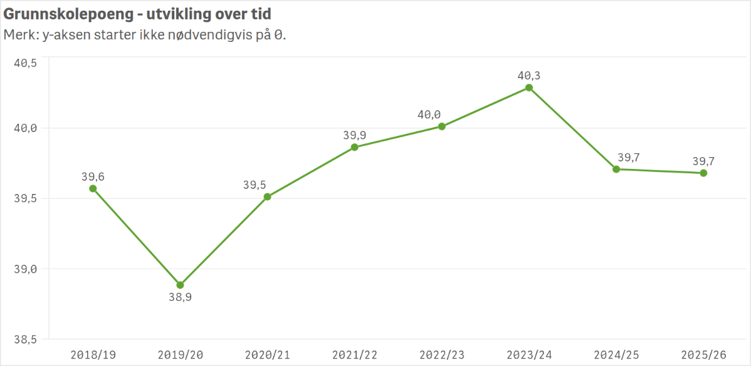

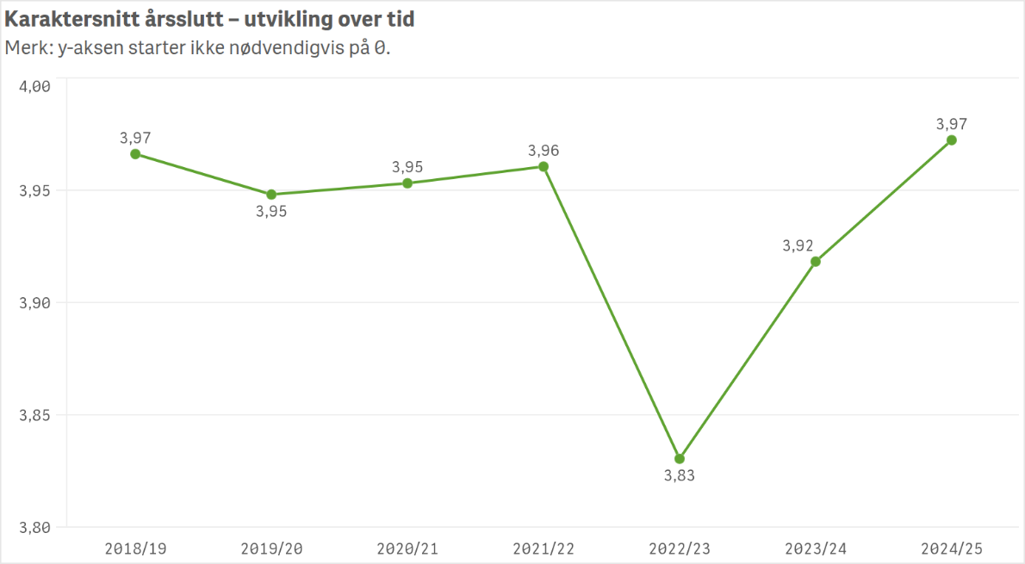
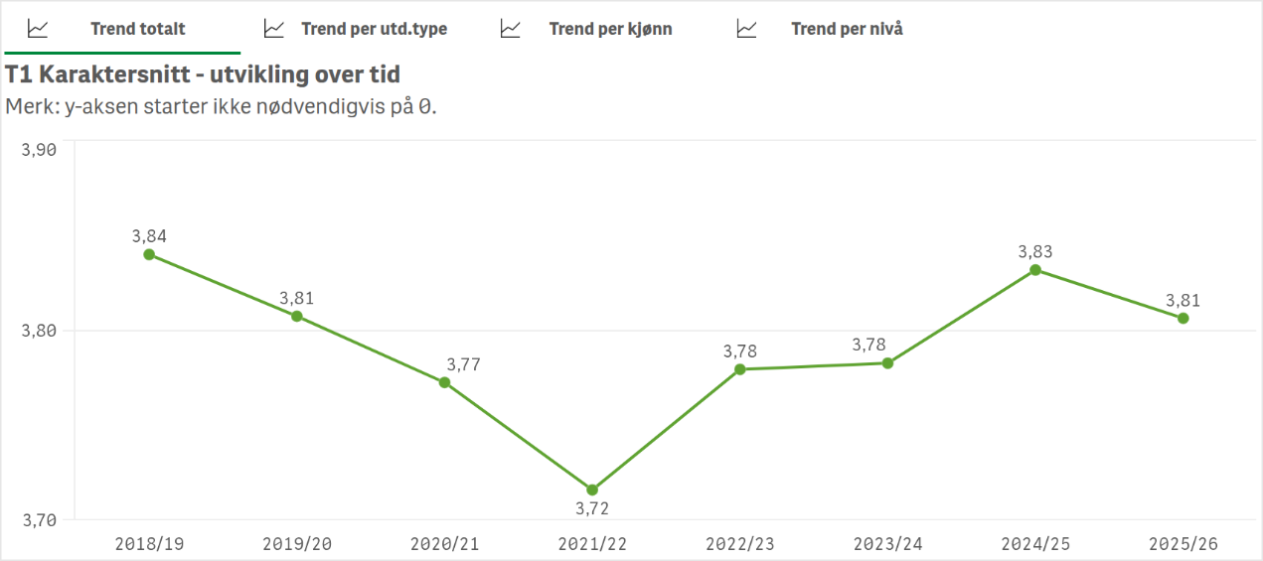
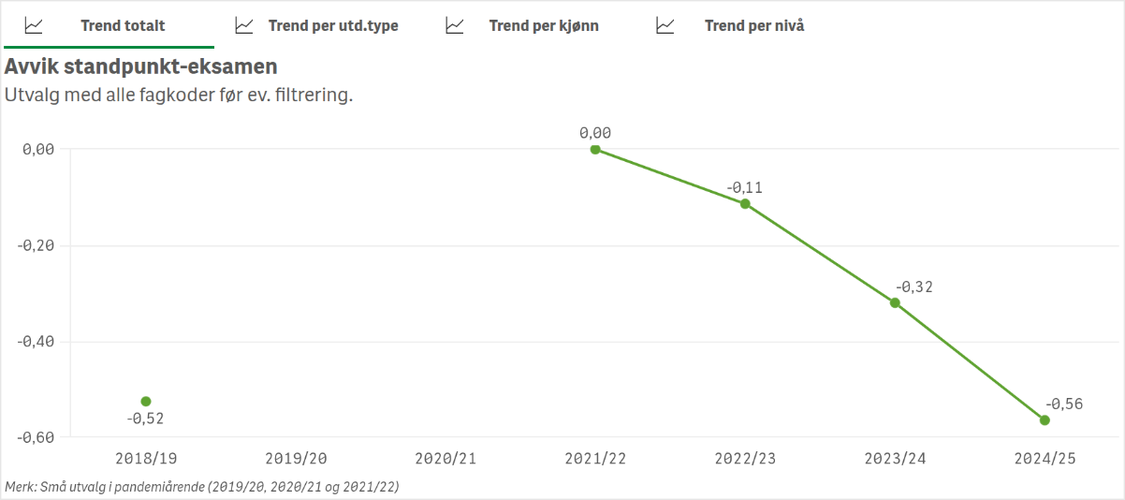
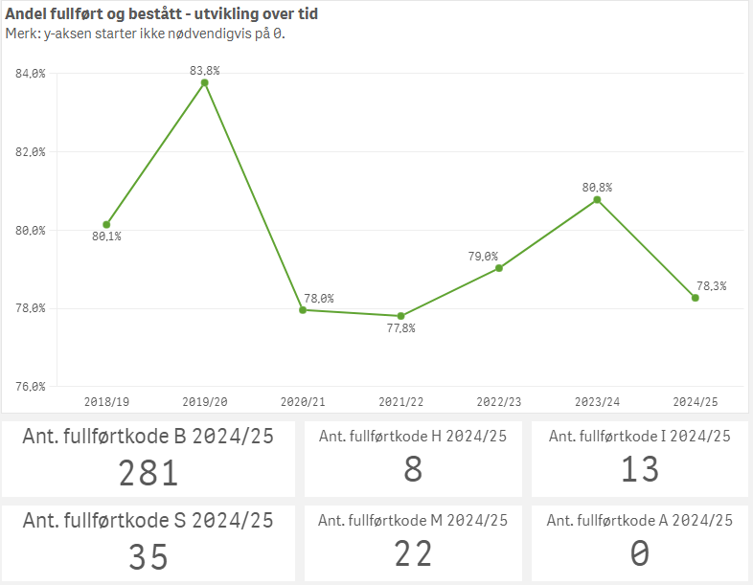
- Ressursers tilstrekkelighet
Er det tilstrekkelig med ressurser relatert til virksomhetskrav.
- Vurdere om det er en effektiv organisering av ressurser i forhold til det som skal produseres av tjenester/produkter.
  - Bruk av funksjoner bør diskuteres/ gjennomgås
  - Økonomisk ramme er en utfordring
- Vurdere nødvendige ressurser av mennesker og infrastruktur (nok og riktig personal, gode skolebygg, utstyrt til drift og undervisning)
  - Port til vaskehall er et betent spørsmål

- Kompetanseplan (behov, ledige ressurser, er planen etablert og rullert, fylles opplæringsloven krav til kompetanse for lærere)

Skolen har en kompetanseplan som gjennomgås av personalleder årlig. Men den burde hatt høyere kvalitet.

4.1 Menneskelige ressurser (personale, frivillige, praktikanter, personale hos eksterne levereandører) Har vi tilstrekkelig bemanning og kompetanse for å nå målsettingene? Er fremtidige kompetansebehov vurdert?

Det jobbes med personalplanen hele våren. Det gjrøes tilpasninger i personalet både i forhold til tilbudsstrukturen og budsjett. Skolen har inne både faste ansatte og vikarer. I tillegg har vi folk i språkpraksis og noen i arbeidsutprøving.

Personalleder jobber årlig i januar med kompetansekartlegging i forbindelse med at ansatte kan søke utdanning med finansiering.
Mange lærerstillinger er det utfordrende å få kvalifisert personale til. Særlig yrkesfaglærere. Det er et økende problem og skolen har fokus på dette hele tiden.

Vedr. Obligatorisk opplæring så gjennomfører skolen førstehjelpskurs for ansatte med en rullering på tre år. Oversikt over denne kompetansen ligger i Oraklet i kompetansemodulen. HMS-opplæring: se punkt 3.2.

4.2 Fasiliteter (bygninger, utstyr, inkludert maskinvare og programvare, forsyningsanlegg) Er fasilitetene sikre og tilstrekkelige for undervisning, egenlæring, implementering av kunnskap, hvile og rekreasjon, bespisning? Er skolen i samsvar med «Forskrift for helse og miljø i skoler, barnehager og skolefritidsordninger», se sjekkliste for fysisk miljø i skoler D17254 (miljørettet helsevern).
- I hovedsak ja; men sikkerhet på verkstedene må være et “levende” spørsmål.
- Vernerunder gjøres årlig
- Risikovurdering bør gjennomgås
- D17254 må gjøres (sjekkliste for fysisk miljø i skoler)

4.3 Miljø for drift av utdanningsprosesser
Er arbeidsmiljøet tilfredsstillende i forhold til psykososiale faktorer og fysiske faktorer?
- Evy Sykefravær – inneværende og forrige år,
Sykefravær ligger under måltall. Januar og mars er lavere enn i fjor.

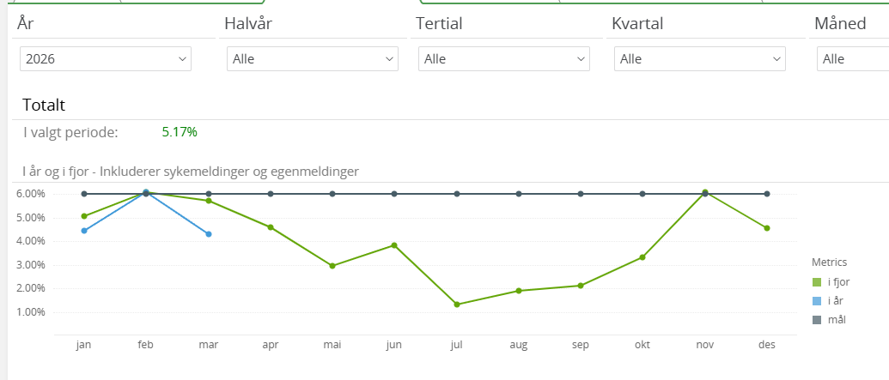
- Medarbeidersamtaler – andel gjennomførte,
Medarbeidersamtaler gjennomføres ca 1 kvartal.
Ja gjennomført. Mulig det mangler et par stykker.

- Vernerunder – gjennomført iht. Nfks program?(tabell: antall vernerunder forrige år per avdeling)
Det ble gjeonnført vernerunde i hele skolen i ca nov 2025. 25 vernerunder ligger reg i oraklet. 17 er lukket. Vi jobber med å få vernerundene inn i skolens årshjul for å få god årlig gjennomføring på dette. Vurderer at det ble gjort en god jobb i 2025.
- Beredskap (øvelser, gjennomgang, oppdaterte lister),
* Beredskapsøvelse (skrivebord) gjennomført 10.06.2025
Brannøvelser – gjennomført iht. krav,
Gjennomført i henhold til krav to ganger pr år.
- Skolemiljøutvalg for elever – IKKE gjennomført i 2025
- Medbestemmelsesmøter, AMU/KS grupper,
AMU hadde 4 møter opp i 2025 med 44 saker. Fungerer helt fint. Ny HVO fra både Melbu og Stokmarknes i 2025.
Gjennopprettet en HMS-gruppe som jobber for AMU i 2025. Består av pers.leder og HVO Melbu og Stokmarknes.
KS-gruppe etabler og igjen rundt årsskiftet 25/26. Var uten møter ca et halvt år etter at KS-leder gikk over i lærerstilling.
Medbestemmelse skal etter planen gjennomføres månedlig. Vår 2025 var det litt oftere fordi vi jobbet med lokal arbeidstidsavtale og på høsten ble det litt sjeldnere. Vi har ikke en tydelig rutine for å legge ut referat etter møtene.

- Ytre miljø (Miljøfyrtårnsertifisering, ECO-online)
I 2025 ble det bestemt at NFK ikke lenger skal følge kravene i Miljøfyrtårn. Vi skulle resertifiseres, men hadde ikke kapasitet til dette pga rektorskifte med påfølgende ledermangel. Nå er det ikke lenger aktuerlt med Miljøfyrtårn. Skolen jobber uansett med ulike miljøtiltak. Bl.a. er det ryddet i miljøkontainer på Melbu. Det må lages godt system der for lagring i denne. Det graves også ned tanker for søppel på Melbu i 2026 og det skal innføres større grad av kildesortering.

NFK har kjøpt inn nytt dataprogram for stoffkartoteket. Det gis opplæring i dette i 2026. E-læring og webinar. De ansatte er orientert i personalmøte. Her må vi passe på at alle som trenger det får god opplæring og tar systemet i bruk.

Tiltak:
Lag god rutine for deling av referat fra Medbestemmelse.
Følg opp implementering av nytt stoffkartotek.

- Virkningen av tiltak som er truffet for å ta hensyn til risiko og muligheter
Hvilke områder i organisasjonen burde risikovurderes? Hvordan har tiltakene som er gjennomført virket? Eksempel på analyser: Risiko- og Sårbarhets analyser (ROS), Sikker Jobb Analyser (SJA), risiko og mulighetsanalyser og SWOT analyser (Styrker, svakheter, muligheter og trusler). Tabell: risikovurdering i fjor per livsfase, risikovurdering i fjor per plassering.

Det er flere områder som bør risikovurderes:
- Hver avdeling
- Aktiviteter med elevene
- Brannobjekter
- Vold og trusler
- Sikker jobbanalyse

Skolen har jobbet med overordnet risikovurdering uten å få denne fullført. Vi bør finne system for å få gjennomfør risikovurdering. Og disse bør gjøres i Oraklet i risikomodulen, slik at vi har god dokumentasjon og kan evaluere og justere dem enkelt ved jevne mellomrom. Det er opprettet flere risikovurderinger i modulen i 2025, men ingen er fullført og lukket.

Muligheter:
- Risikovurdering gjennomført før tiltak om å tilby breddeidrett fra 2027.
- Planlagt risikovurdering i forbindelse med nye moduler i VOV.
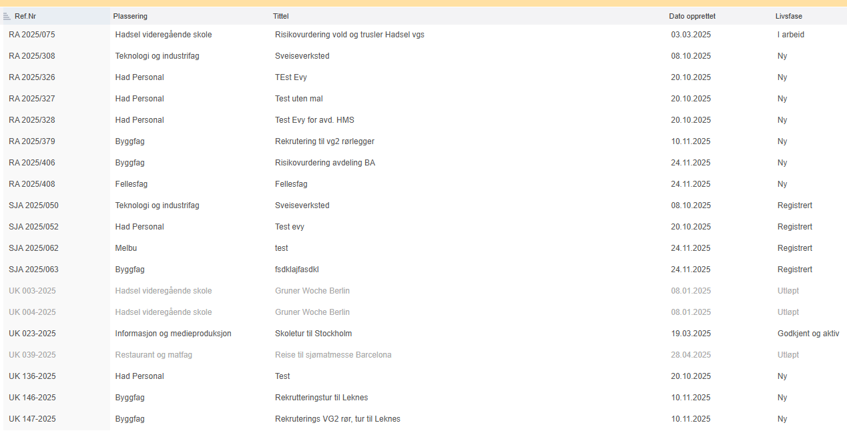

Tiltak:

Lag program for gjennomføring av risikovurderinger.

- Muligheter for kontinuerlig forbedring

6.1 Styrende dokumenter i kvalitetssystemet (status dokumenter: antall dokumenter over frist for revidering, antall publiserte (status i bruk)/ikke publiserte dokumenter)

Skolen bruke kvalitetssystemet litt for lite. Det er gitt en liten opplæring/oppfordring til ansatte om å bruke det mer i personalmøte i februar i 2026.
I teamskanalen for ledelsenes gjennomgang ligger en utskrift av alle skolens dokumenter pr 5.3.2026. Merket med status og siste revisjonsdato

6.2 Forbedringsforslag
Tabell: antall forbedringsforslag forrige år, forbedringsforslag vurdering (forslaget iverksettes/ iverksettes ikke), antall forbedringsforslag meldt til andre plasseringer forrige år.

11 forberingsforslag er registrert i Oraklet i 2025. 6 er lukket og 5 er aktiv.
Det er nok potensiale for bedre bruk og oppfølging av dette systemet.
Det jobbes med forbedring i smått og stort uten at det er registrert i Oraklet.
- Styrking av ansattes kompetanse og bruk av digitale verktøy

6.3 Forbedringsprosjekter

Tiltak:

- Tilbakemelding fra personalet knyttet til aktiviteter for å forbedre kompetansen deres Kurs/opplæring som ansatte har etterspurt.

Ikke egen undersøkelse vedr. Kompetnseforbedring. Ansatte ønsker ulik kompetanse. Dette tas opp med nærmeste leder i medarbeidersamtalene, eller meldes løpende etter behov eller mulighet. Ansatte søker finansiert utdanning i februar. Dette systemet fungerer bra. Struktur på behovsanalyse og utvalg av ansatte som prioriteres.

Tiltak:
Mer bruk av kvalitetssystemet for prosedyrer i skolen.
Mer bruk av kvalitetssystemet for innmeling av forbedringsforslag.

Interne referanser

Eksterne referanser

